Įsakymas netenka galios 2015-04-01:
Lietuvos statistikos departamentas, Įsakymas
Nr. DĮ-339, 2014-12-10, paskelbta TAR 2014-12-10, i. k. 2014-19426
Dėl Darbo apmokėjimo statistinės ataskaitos DA-01 (ketvirtinės) formos patvirtinimo

Suvestinė redakcija nuo 2013-11-17 iki 2015-03-31

Įsakymas paskelbtas: Žin. 2012, Nr. 24-1155, i. k. 112417LISAK000DĮ-48

TAR pastaba. Pakeitimai formoje DA-01 (ketvirtinės) neatlikti (forma pateikta neredaguotinu formatu). Dėl įsakymo pakeitimo žiūrėti Lietuvos statistikos departamento generalinio direktoriaus 2013 m. lapkričio 13 d. įsakymą Nr. DĮ-217.
Lietuvos statistikos departamentas, Įsakymas
Nr. DĮ-217, 2013-11-13, Žin., 2013, Nr. 118-5978 (2013-11-16), i. k. 113417LISAK00DĮ-217
Dėl kai kurių Lietuvos statistikos departamento generalinio direktoriaus įsakymų pakeitimo

LIETUVOS STATISTIKOS DEPARTAMENTO GENERALINIO DIREKTORIAUS
Į S A K Y M A S

DĖL DARBO APMOKĖJIMO STATISTINĖS ATASKAITOS DA-01 (KETVIRTINĖS) FORMOS PATVIRTINIMO

2012 m. vasario 21 d. Nr. DĮ-48
Vilnius

Įgyvendindama Lietuvos Respublikos statistikos įstatymo (Žin., 1993, Nr. 54-1048; 1999, Nr. 114-3299) 12 straipsnio 2 dalies ir Lietuvos Respublikos Vyriausybės 2001 m. balandžio 13 d. nutarimo Nr. 409 „Dėl darbo užmokesčio statistinės informacijos rinkimo, apdorojimo ir skelbimo kas ketvirtį“ (Žin., 2001, Nr. 33-1100) nuostatas bei atsižvelgdama į 1999 m. liepos 27 d. Komisijos reglamentą (EB) Nr. 1726/1999, įgyvendinantį Tarybos reglamentą (EB) Nr. 530/1999 dėl darbo užmokesčio struktūros ir darbo kaštų statistikos, apibrėžiant informaciją apie darbo kaštus ir reglamentuojant jos perdavimą (OL 2004 m. specialusis leidimas, 5 skyrius, 3 tomas, p. 391), su paskutiniais pakeitimais, padarytais 2007 m. rugpjūčio 20 d. Komisijos reglamentu (EB) Nr. 973/2007 (OL 2007 L 216, p. 10), 2003 m. vasario 27 d. Europos Parlamento ir Tarybos reglamentą (EB) Nr. 450/2003 dėl darbo kaštų indekso (OL 2004 m. specialusis leidimas, 5 skyrius, 4 tomas, p. 307) su paskutiniais pakeitimais, padarytais 2009 m. birželio 18 d. Europos Parlamento ir Tarybos reglamentu (EB) Nr. 596/2009 (OL 2009 L 188, p. 14), 2008 m. balandžio 23 d. Europos Parlamento ir Tarybos reglamentą (EB) Nr. 453/2008 dėl Bendrijos ketvirtinės statistikos apie laisvas darbo vietas (OL 2008 L 145, p. 234), 2009 m. sausio 13 d. Komisijos reglamentą (EB) Nr. 19/2009, kuriuo įgyvendinamos Europos Parlamento ir Tarybos reglamento (EB) Nr. 453/2008 dėl Bendrijos ketvirtinės statistikos apie laisvas darbo vietas nuostatos dėl laisvos darbo vietos apibrėžties, duomenų rinkimo ataskaitinių datų, duomenų perdavimo reikalavimų ir ekonominio pagrįstumo tyrimų (OL 2009 L 9, p. 3), ir 2009 m. kovo 11 d. Europos Parlamento ir Tarybos reglamentą (EB) Nr. 223/2009 dėl Europos statistikos, panaikinantį Europos Parlamento ir Tarybos reglamentą (EB, Euratomas) Nr. 1101/2008 dėl konfidencialių statistinių duomenų perdavimo Europos Bendrijų statistikos tarnybai, Tarybos reglamentą (EB) Nr. 322/97 dėl Bendrijos statistikos, Tarybos sprendimą 89/382/EEB, Euratomas, įsteigiantį Europos Bendrijų statistikos programų komitetą (OL 2009 L 87, p. 164):
1. Tvirtinu pridedamą Darbo apmokėjimo statistinės ataskaitos DA-01 (ketvirtinės) formą.
2. Laikau netekusiu galios Statistikos departamento prie Lietuvos Respublikos Vyriausybės generalinio direktoriaus 2010 m. vasario 11 d. įsakymą Nr. DĮ-52 „Dėl ketvirtinės Darbo apmokėjimo statistinės ataskaitos DA-01 formos patvirtinimo“ (Žin., 2010, Nr. 23-1110).

Generalinė direktorė Vilija Lapėnienė
Forma patvirtinta Lietuvos statistikos
departamento generalinio direktoriaus
2012 m. vasario 21 d. įsakymu Nr. DĮ-48

DARBO APMOKĖJIMO [][][][] M. [] KETV. STATISTINĖ ATASKAITA
DA-01 (KETVIRTINĖ)

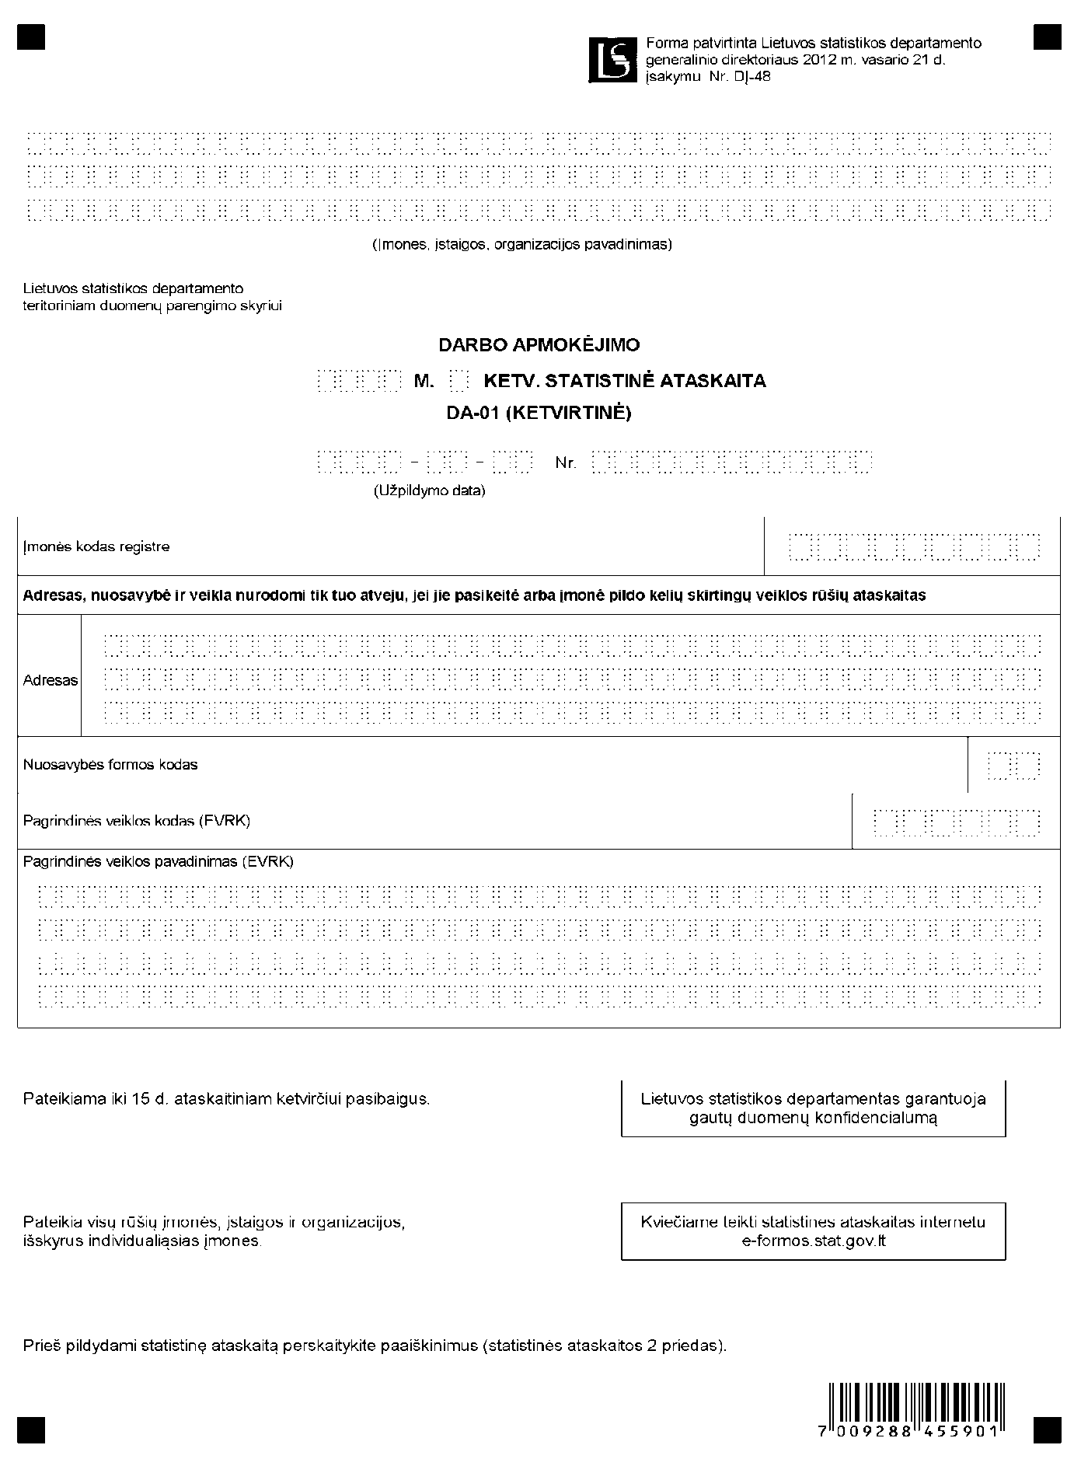

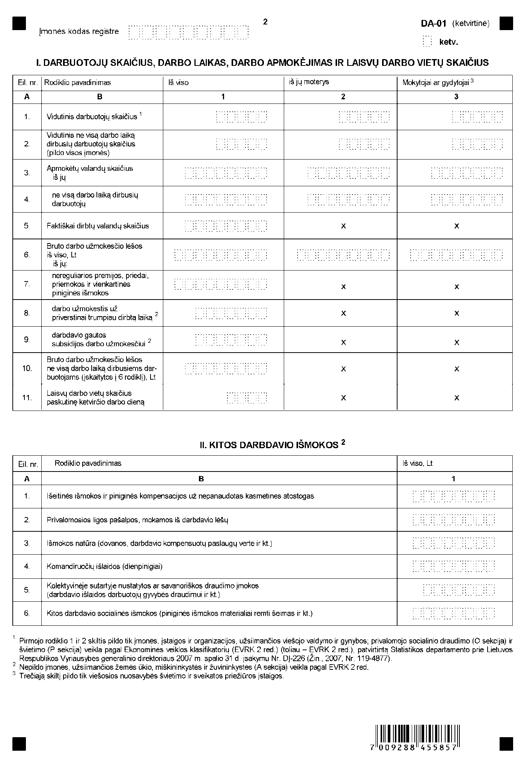

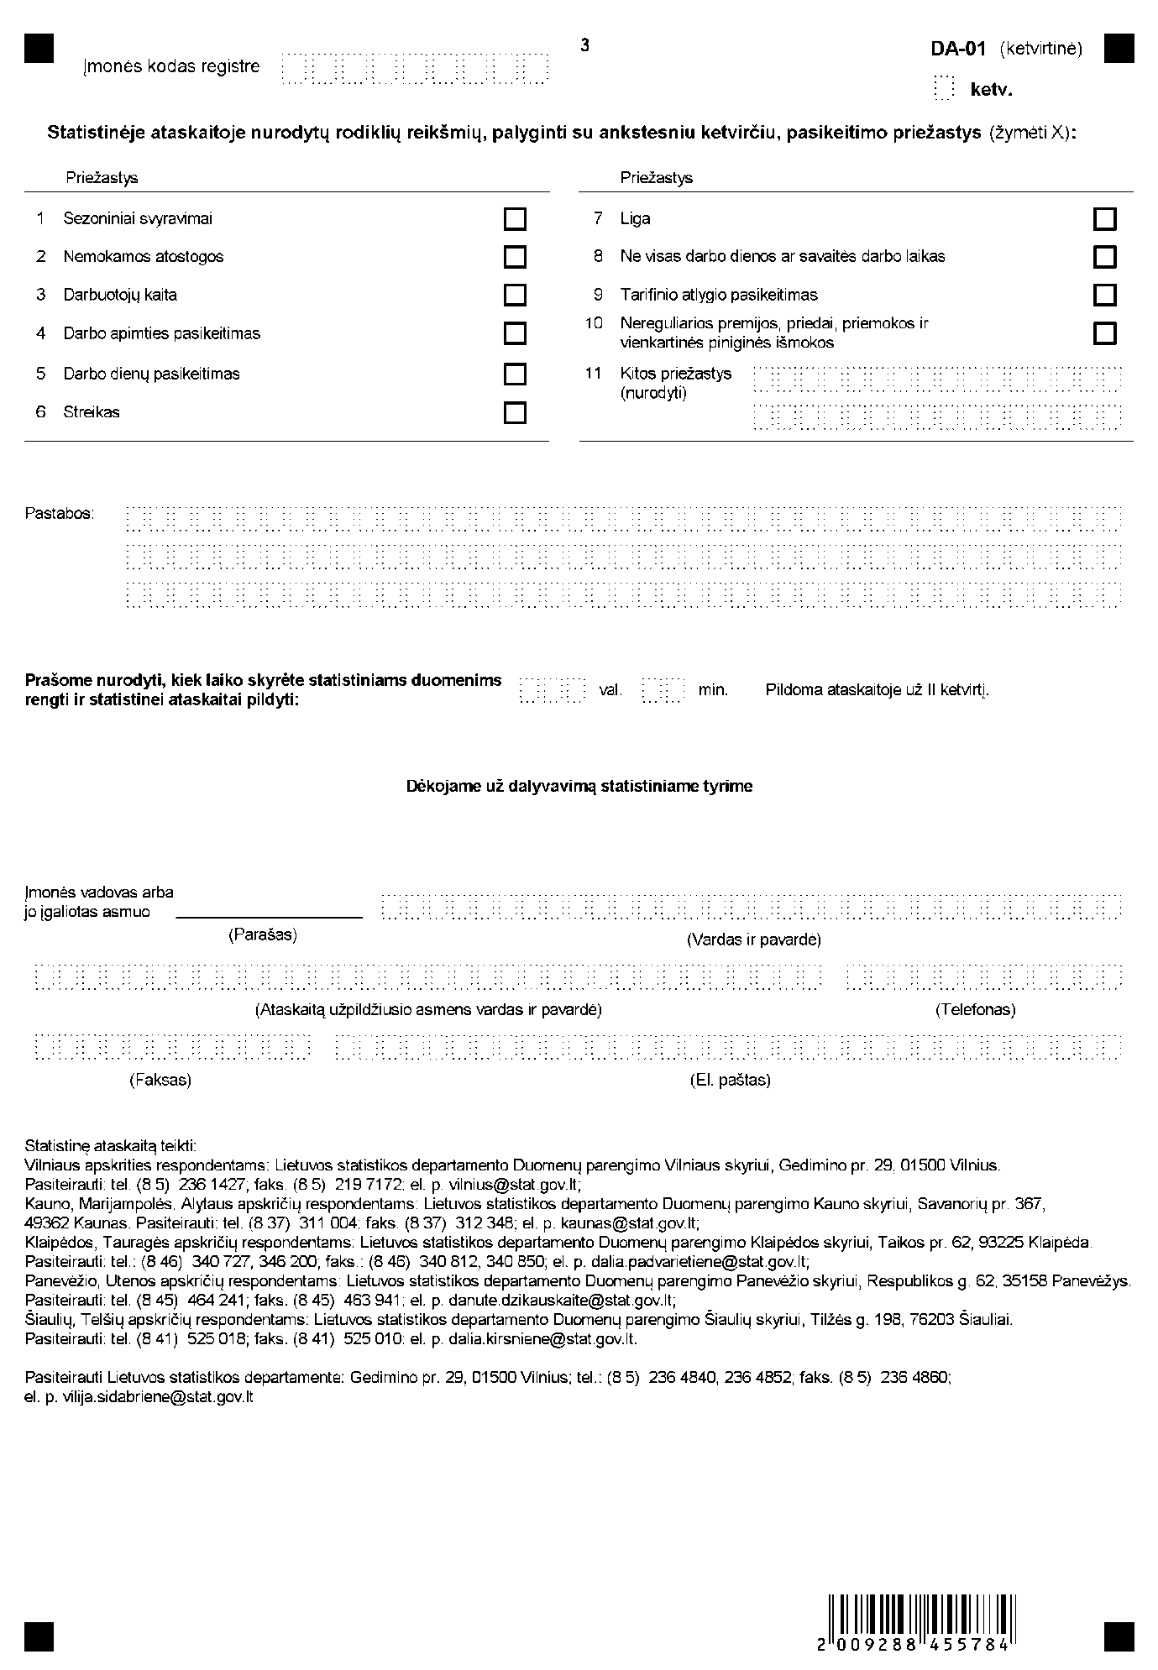

_________________
Darbo apmokėjimo statistinės ataskaitos
DA-01 (ketvirtinės)
1 priedas

INFORMACIJA DĖL DARBO APMOKĖJIMO STATISTINIO TYRIMO (STATISTINĖ ATASKAITA DA-01 (KETVIRTINĖ)

STATISTINIO TYRIMO TEISINIS PAGRINDAS | Lietuvos Respublikos statistikos įstatymas (Žin., 1993, Nr. 54-1048; 1999, Nr. 114-3299).  Lietuvos Respublikos Vyriausybės 2001 m. balandžio 13 d. nutarimas Nr. 409 „Dėl darbo užmokesčio statistinės informacijos rinkimo, apdorojimo ir skelbimo kas ketvirtį“ (Žin., 2001, Nr. 33-1100).  1999 m. liepos 27 d. Komisijos reglamentas (EB) Nr. 1726/1999, įgyvendinantis Tarybos reglamentą (EB) Nr. 530/1999 dėl darbo užmokesčio struktūros ir darbo kaštų statistikos, apibrėžiant informaciją apie darbo kaštus ir reglamentuojant jos perdavimą (OL 2004 m. specialusis leidimas, 5 skyrius, 3 tomas, p. 391), su paskutiniais pakeitimais, padarytais 2007 m. rugpjūčio 20 d. Komisijos reglamentu (EB) Nr. 973/2007 (OL 2007 L 216, p. 10).  2003 m. vasario 27 d. Europos Parlamento ir Tarybos reglamentas (EB) Nr. 450/2003 dėl darbo kaštų indekso (OL 2004 m. specialusis leidimas, 5 skyrius, 4 tomas, p. 307) su paskutiniais pakeitimais, padarytais 2009 m. birželio 18 d. Europos Parlamento ir Tarybos reglamentu (EB) Nr. 596/2009 (OL 2009 L 188, p. 14).  2008 m. balandžio 23 d. Europos Parlamento ir Tarybos reglamentas (EB) Nr. 453/2008 dėl Bendrijos ketvirtinės statistikos apie laisvas darbo vietas (OL 2008 L 145, p. 234).  2009 m. sausio 13 d. Komisijos reglamentas (EB) Nr. 19/2009, kuriuo įgyvendinamos Europos Parlamento ir Tarybos reglamento (EB) Nr. 453/2008 dėl Bendrijos ketvirtinės statistikos apie laisvas darbo vietas nuostatos dėl laisvos darbo vietos apibrėžties, duomenų rinkimo ataskaitinių datų, duomenų perdavimo reikalavimų ir ekonominio pagrįstumo tyrimų (OL 2009 L 9, p. 3).  2009 m. kovo 11 d. Europos Parlamento ir Tarybos reglamentas (EB) Nr. 223/2009 dėl Europos statistikos, panaikinantis Europos Parlamento ir Tarybos reglamentą (EB, Euratomas) Nr. 1101/2008 dėl konfidencialių statistinių duomenų perdavimo Europos Bendrijų statistikos tarnybai, Tarybos reglamentą (EB) Nr. 322/97 dėl Bendrijos statistikos ir Tarybos sprendimą 89/382/EEB, Euratomas, įsteigiantį Europos Bendrijų statistikos programų komitetą (OL 2009 L 87, p. 164).
STATISTINIO TYRIMO RŪŠIS, APIMTIS IR TIKSLAS | Tai – atrankinis statistinis tyrimas.  Statistinę ataskaitą pildo visų rūšių įmonės, įstaigos ir organizacijos, išskyrus individualiąsias įmones.  Tyrimo tikslas – nustatyti darbuotojų skaičių, darbo užmokestį ir pokyčius, darbdavio darbo sąnaudas samdant darbuotojus šalies ūkyje pagal sektorius (valstybės ir privatųjį), ekonominės veiklos rūšis ir lytį. Tiriamasis laikotarpis – ketvirtis.
STATISTINĖS INFORMACIJOS PASKELBIMO LAIKAS IR VIETA | 50-70 d. ketvirčiui pasibaigus pranešimuose spaudai, „Valstybės žinių“ priede „Informaciniai pranešimai“, mėnesiniame leidinyje „Lietuvos ekonominė ir socialinė raida“;  Oficialiosios statistikos portale www.osp.stat.gov.lt.
STATISTINIŲ DUOMENŲ PATEIKIMO PAREIGA | Lietuvos Respublikos statistikos įstatymo 14 straipsnio 2 dalis, nustatanti, kad juridiniai asmenys privalo neatlygintinai teikti statistinius duomenis Oficialiosios statistikos darbų programai įgyvendinti.
STATISTINIŲ DUOMENŲ KONFIDENCIALUMAS | Lietuvos Respublikos statistikos įstatymo 15 straipsnio 2 dalis:  „Oficialiosios statistikos duomenys, jeigu pagal juos tiesiogiai ar netiesiogiai galima identifikuoti respondentą, apie kurį ar kurio veiklos rezultatus buvo surinkti pirminiai statistiniai duomenys, yra konfidencialūs ir saugomi įstatymų nustatyta tvarka.“
STATISTINIŲ DUOMENŲ PATEIKIMO TVARKOS PAŽEIDIMAS | Lietuvos Respublikos statistikos įstatymo 17 straipsnis:  „Fiziniai asmenys, įmonių, įstaigų ar organizacijų vadovai ir kiti atsakingi už oficialiosios statistikos duomenų rengimą ir teikimą asmenys, pažeidę šio įstatymo ir kitų su statistika susijusių teisės aktų reikalavimus, atsako pagal Lietuvos Respublikos įstatymus.“  Lietuvos Respublikos administracinių teisės pažeidimų kodekso 1732 straipsnis (Žin., 1992, Nr. 21-610, 2000, Nr. 54-1557):  „Statistinių duomenų nepateikimas nustatyta tvarka oficialiąją statistiką tvarkančioms institucijoms ir įstaigoms arba melagingų statistinių duomenų joms pateikimas užtraukia baudą nuo 500 iki 1000 Lt.  Tokia pat veika, padaryta asmens, bausto administracine nuobauda už šio straipsnio pirmojoje dalyje numatytus pažeidimus, užtraukia baudą nuo 3000 iki 6000 Lt.  Dokumentų, patvirtinančių pateiktus statistinius duomenis, nepateikimas oficialiąją statistiką tvarkančių institucijų ir įstaigų valstybės tarnautojams arba šių dokumentų nuslėpimas, taip pat minėtų valstybės tarnautojų teisėtų reikalavimų nevykdymas užtraukia baudą pareigūnams nuo 500 iki 1000 Lt.“

_________________
Priedo pakeitimai:
Nr. DĮ-217, 2013-11-13, Žin., 2013, Nr. 118-5978 (2013-11-16), i. k. 113417LISAK00DĮ-217

Darbo apmokėjimo statistinės ataskaitos
DA-01 (ketvirtinės)
2 priedas

PAAIŠKINIMAI DARBO APMOKĖJIMO STATISTINEI ATASKAITAI DA-01 (KETVIRTINEI) PILDYTI

1. Statistinės ataskaitos DA-01 (ketvirtinės) (toliau – ataskaita) I skyriaus 1 rodiklį „Vidutinis darbuotojų skaičius“ pildo ne visos įmonės, įstaigos ar organizacijos (toliau – įmonės), o tik tos, kurios užsiima viešojo valdymo ir gynybos; privalomojo socialinio draudimo (O sekcija) ir švietimo (P sekcija) veikla pagal Ekonominės veiklos klasifikatorių (EVRK 2 red.), patvirtintą Statistikos departamento prie Lietuvos Respublikos Vyriausybės generalinio direktoriaus 2007 m. spalio 31 d. įsakymu Nr. DĮ-226 (Zin., 2007, Nr. 119-4877). Pateikite vidutinį, dirbusių visą ir ne visą darbo laiką, neatsižvelgiant į atliekamo darbo pobūdį ar sutarties rūšį, darbuotojų skaičių. Jis parodo darbuotojų – fizinių asmenų, o ne etatų skaičių.
2. Darbuotojams priskiriami:
2.1. darbuotojai, dirbantys pagal darbo sutartis, kurių darbo santykius reglamentuoja Lietuvos Respublikos darbo kodeksas (Zin., 2002, Nr. 64-2569);
2.2. valstybės tarnautojai, kurių tarnybą reglamentuoja Lietuvos Respublikos valstybės tarnybos įstatymas (Zin., 1999, Nr. 66-2130; 2002, Nr. 45-1708);
2.3. statutiniai valstybės tarnautojai, kurių tarnybą reglamentuoja įstatymu patvirtintas statutas arba Lietuvos Respublikos diplomatinės tarnybos įstatymas (Zin., 1999, Nr. 7-140);
2.4. valstybės politikai ir valstybės pareigūnai, kurių darbo apmokėjimo sąlygas reglamentuoja Lietuvos Respublikos valstybės politikų ir valstybės pareigūnų darbo apmokėjimo įstatymas (Zin., 2000, Nr. 75-2271) ir kt.
3. Priskiriamų darbuotojų pavyzdžiai:
3.1. įdarbinti pagal darbo sutartį teritorinės darbo biržos siųsti darbuotojai;
3.2. pagal darbo sutartį dirbę mokiniai, studentai, stažuotojai, draudimo ar prekybos agentai;
3.3. laikinai nedirbę dėl ligos ar sužalojimo, atostogų (kasmetinių, nemokamų, mokymosi, tėvystės ir kt.); streiko, prastovų, laikino darbo nutraukimo trūkstant žaliavų, elektros energijos ir kt.;
3.4. užsienio šalyse dirbę darbuotojai, jei jiems darbo užmokestį mokėjo darbdavys;
3.5. laikinai dirbęs personalas iš kitų įmonių (įskaitomas į įmonės, kuri jį samdė, o ne į įmonės, kurioje faktiškai jis dirbo, darbuotojų skaičių) ir kt.
4. Į darbuotojų skaičių neįskaitomi:
4.1. fiziniai asmenys, sudarę autorines ar kitas civilines sutartis, užsiimantys individualia veikla;
4.2. draudimo ar prekybos agentai, gavę tik komisinius ar dirbę savarankiškai;
4.3. įmonių vadovai ar įmonių valdymo organų (valdybos, tarybos ir pan.) nariai, apmokami tik iš pelno;
4.4. asmenys, išėję atostogų vaikui prižiūrėti, kol jam sueis treji metai;
4.5. moterys, kurioms suteiktos nėštumo ir gimdymo atostogos.
5. Vidutinio darbuotojų skaičiaus skaičiavimo būdai:
5.1. Įmonės, kuriose didelė darbuotojų kaita, vidutinį darbuotojų skaičių gali skaičiuoti sudėdamos ataskaitinio ketvirčio kiekvienos kalendorinės dienos darbuotojų skaičių ir gautą sumą padalydamos iš to ketvirčio kalendorinių dienų skaičiaus. Skaičiuojama pagal formulę:

kur:
– vidutinis darbuotojų skaičius ataskaitinį ketvirtį;
Di – darbuotojų skaičius /-tąją ataskaitinio ketvirčio kalendorinę dieną, i = 1...n;
n – ataskaitinio ketvirčio kalendorinių dienų skaičius.
Rodiklio skaičiavimo pavyzdys. Ataskaitinio ketvirčio pirmąjį mėnesį įmonėje 10 dienų dirbo 20 darbuotojų, nuo 11 d. 5 iš jų atleisti, 12 d. priimti 3 darbuotojai, nuo 25 d. įsidarbino dar 5 darbuotojai (pirmojo mėnesio kalendorinių dienų skaičius – 31). Nuo antrojo mėnesio 5 d. atleisti 5 darbuotojai, o nuo 20 d. priimti 4 (antrojo mėnesio kalendorinių dienų skaičius – 28). Nuo trečiojo mėnesio 15 d. atleisti 2 darbuotojai, o nuo 25 d. priimta
10 darbuotojų (trečiojo mėnesio kalendorinių dienų skaičius – 31). Sudėjus ketvirčio kiekvienos kalendorinės dienos darbuotojų skaičių (pirmojo mėnesio: 20 x 10 dienų + 15 x 1 diena + 18 x 13 dienų + 23 x 7 dienos = 610; antrojo mėnesio: 23 x 4 dienos + 18 x 15 dienų + 22 x 9 dienos = 560; trečiojo mėnesio: 22 x 14 dienų + 20 x 10 dienų + 30 x 7 dienos = 718) ir gautą sumą (1888) padalijus iš ketvirčio kalendorinių dienų skaičiaus (90) gauname vidutinį mėnesinį darbuotojų skaičių, jis lygus 21.
5.2. Įmonės, kuriose darbuotojų kaita nedidelė, vidutinį darbuotojų skaičių gali skaičiuoti taikydamos chronologinį vidurkį: sudedamas ataskaitinio ketvirčio pirmojo ir antrojo mėnesio paskutinės dienos darbuotojų bei pusė ikiataskaitinio ketvirčio trečiojo mėnesio ir ataskaitinio ketvirčio trečiojo mėnesio paskutinės dienos darbuotojų skaičius ir gauta suma dalijama iš 3. Skaičiuojama pagal formulę:

kur:
– vidutinis darbuotojų skaičius ataskaitinį ketvirtį;
Dl ir D2 – ataskaitinio ketvirčio pirmojo ir antrojo mėnesio paskutinės dienos darbuotojų skaičius;
D0 – ankstesnio ketvirčio trečiojo mėnesio paskutinės dienos darbuotojų skaičius;
D3 – ataskaitinio ketvirčio trečiojo mėnesio paskutinės dienos darbuotojų skaičius.
Rodiklio skaičiavimo pavyzdys. Ataskaitinio ketvirčio pirmojo ir antrojo mėnesio paskutinę darbo dieną įmonėje dirbo 26 darbuotojai, trečiojo mėnesio paskutinę dieną – 20 darbuotojų (6 darbuotojai atleisti), o ankstesnio ketvirčio trečiojo mėnesio paskutinę dieną – 28 darbuotojai. Vidutinis mėnesinis ataskaitinio ketvirčio darbuotojų skaičius lygus 25, t. y. [26 + 26 + (20 + 28) / 2] / 3 = 25.
6. Skaičiuojant ataskaitinio ketvirčio vidutinį darbuotojų skaičių poilsio ir švenčių dienoms, o, dirbant trumpiau nei 5 ar 6 dienas, nedirbtoms savaitės dienoms priskirkite paskutinės darbo dienos darbuotojų skaičių. Nedirbančių dėl prastovų, išėjusių nemokamų atostogų, besistažavusių ir pan. darbuotojų skaičių nurodykite kiekvieną kalendorinę dieną. Dalinkite iš 3 ir tuo atveju, kai įmonė savo veiklą pradėjo ne nuo ketvirčio pradžios.
7. Ataskaitos I skyriaus 3 skiltį pildo tik viešosios nuosavybės švietimo ir sveikatos priežiūros įstaigos.
Nurodykite mokytojų ar gydytojų statistinius rodiklius.
8. Ataskaitos I skyriaus 2 rodiklį „Vidutinis ne visą darbo laiką dirbusių darbuotojų skaičius“ pildo visos įmonės. Pateikite vidutinį darbuotojų – fizinių asmenų, dirbusių ne visą darbo laiką, skaičių. Šie darbuotojai įskaitomi į ataskaitos I skyriaus 1 rodiklį ir skaičiuojami pagal 5 punkte pateiktus būdus.
9. Darbuotojas, dirbantis ne visą darbo laiką, – asmuo, kuris, susitaręs su darbdaviu ar darbuotojo reikalavimu dėl sveikatos būklės, dirba trumpesnį darbo laiką (pusę dienos, tris ketvirtadalius nustatytos darbo laiko trukmės ir pan.) negu teisės aktų ar kolektyvinėje sutartyje nustatyta darbo laiko trukmė.
10. Ne viso darbo laiko nustatymo tvarką reglamentuoja Lietuvos Respublikos Vyriausybės 2004 m. lapkričio 29 d. nutarimas Nr. 1508 „Dėl su ne viso darbo laiko nustatymo tvarka susijusių sąlygų aprašo patvirtinimo“ (Žin., 2004, Nr. 173-6406).
11. Darbuotojas, dirbęs teisės aktų nustatyta tvarka sutrumpintą darbo laiką, kuriam mokėtas darbo užmokestis už visą darbo laiką, laikomas dirbusiu visą darbo laiką (pvz., darbuotojas, auginantis du vaikus iki dvylikos metų, kuriam teisės aktų nustatyta tvarka suteikiama viena papildoma poilsio diena per mėnesį arba sutrumpinamas darbo laikas dviem valandomis per savaitę mokant jo vidutinį darbo užmokestį ir pan.).
12. Darbuotojas, įmonės administracijos įsakymu vietoj įprastinės 5 ar 6 darbo dienų savaitės dirbęs 3 ar 4 dienas, laikomas dirbusiu visą darbo laiką (jei nekeičiama darbo sutartyje ar kitais teisės aktais nustatyta darbo laiko trukmė).
13. Ataskaitos I skyriaus 3 rodiklis „Apmokėtų valandų skaičius“. Nurodykite visų darbuotojų apmokėtų valandų skaičių ataskaitinį ketvirtį.
14. Apmokėtas darbo laikas – tai darbuotojui nustatytos darbo laiko trukmės ir viršvalandžių suma, taip pat nedirbtas, bet darbdavio įstatymų ar kolektyvinėje sutartyje nustatyta tvarka apmokėtas laikas (pvz., apmokėtos prastovos, kasmetinių atostogų laikas ir pan.).
15. Nustatytas darbo laikas – tai teisės aktų nustatyta darbo laiko trukmė (per savaitę, per mėnesį).
16. Viršvalandžiais laikomas darbo laikas, viršijantis nustatytą darbo laiką (savaitės, mėnesio), už kurį mokama ne mažiau kaip pusantro darbuotojo darbo užmokesčio.
17. Į apmokėtą darbo laiką neįskaitomos nedarbingumo dėl ligos dienos, už kurias pašalpos mokamos iš darbdavio ar Valstybinio socialinio draudimo fondo lėšų.
18. Ataskaitos I skyriaus 4 rodiklis „Ne visą darbo laiką dirbusių darbuotojų apmokėtų valandų skaičius“. Nurodykite tik ne visą darbo laiką dirbusių darbuotojų apmokėtų valandų skaičių (jis taip pat įskaitomas į I skyriaus 3 rodiklį).
19. Ataskaitos I skyriaus 5 rodiklis „Faktiškai dirbtų valandų skaičius“. Nurodykite visų darbuotojų faktiškai dirbtų valandų skaičių.
20. Dirbtas laikas – tai darbuotojo nustatyto darbo laiko ir viršvalandžių suma.
21 . Į dirbtą laiką taip pat įskaitomas laikas, reikalingas darbo vietai, darbo įrankiams, saugos priemonėms paruošti ir sutvarkyti; prastovų laikas dėl tokių priežasčių kaip darbo nebuvimas, įrenginių gedimas, nelaimingas atsitikimas ir t. t., kai pagal darbo arba kolektyvinę sutartį numatyta už tą laiką sumokėti; pertraukos darbe, pagal norminius teisės aktus įskaitomos į dirbtą laiką, ir pan.
22. Į dirbtą laiką neįskaitomas apmokėtas, bet nedirbtas laikas (kasmetinės atostogos, ligos dienos ir pan.), poilsio laikas (pertrauka pailsėti ir pavalgyti ir kt.), laikas, sugaištas kelionėms į darbo vietą ir atgal ir pan.
23. Ataskaitos I skyriaus 6 rodiklis „Bruto darbo užmokesčio lėšos“. Pateikite visiems darbuotojams per ketvirtį apskaičiuotą bruto darbo užmokesčio lėšų sumą, įskaitant privalomuosius atskaitymus (darbuotojo mokamas valstybinio socialinio draudimo įmokas ir gyventojų pajamų mokestį). Nurodyta suma turi būti didesnė už ataskaitos I skyriaus 7-9 rodiklių reikšmių sumą.
24. Į bruto darbo užmokesčio lėšas įskaitoma:
24.1. pagrindinis darbo užmokestis už atliktą darbą pagal įmonėje taikomas darbo apmokėjimo formas ir sistemas: valandinius (dieninius) tarifinius atlygius, mėnesines (pareigines) algas ir vienetinius įkainius;
24.2. padidintas darbo užmokestis, jei yra nukrypimų nuo normalių darbo sąlygų, už darbą poilsio ir švenčių dienomis, viršvalandinį darbą, darbą naktį, kitais teisės aktuose, kolektyvinėje ir darbo sutartyse numatytais atvejais;
24.3. reguliarūs ir nereguliariai mokami priedai, priemokos, premijos, vienkartinės piniginės išmokos, tantjemos (nurodykite visą per ataskaitinį ketvirtį apskaičiuotą jų sumą);
24.4. darbo užmokestis už laiką, kai darbuotojas teisės aktų, kolektyvinėje ar darbo sutartyse numatytais atvejais nedirbo įmonėje (už kasmetines atostogas, prastovas ne dėl darbuotojo kaltės, papildomas atostogų dienas ir pan.) (į ataskaitinio ketvirčio bruto darbo užmokesčio lėšas įskaitomas darbo užmokestis tik už tas atostogų dienas, kurios įeina į ataskaitinį ketvirtį, likusioji dalis nurodoma kito ketvirčio bruto darbo užmokesčio lėšose);
24.5. laikraščių, žurnalų, telegramų ir spaudos agentūrų, leidyklų, televizijos, radijo ir kitų organizacijų etatiniams literatūriniams (kūrybiniams) darbuotojams darbo sutarties pagrindu mokamas literatūrinis (kūrybinis) honoraras, nuo kurio skaičiuojamos valstybinio socialinio draudimo įmokos;
24.6. darbdavio gautos subsidijos darbo užmokesčiui;
24.7. kitos išmokos, tiesiogiai susijusios su darbu, nustatytos teisės aktų, kolektyvinėje ar darbo sutartyse.
25. Į bruto darbo užmokesčio lėšas neįskaitomos ataskaitos II skyriuje paminėtos išmokos, o taip pat delspinigiai už laiku nesumokėtą darbo užmokestį, dividendai, materialinės, laikino nedarbingumo pašalpos, mokamos neatsižvelgiant į finansavimo šaltinį, atlygis už atliktus darbus ar suteiktas paslaugas fiziniams asmenims, užsiimantiems individualia veikla, išmokos pagal civilines sutartis (iš jų pagal autorines sutartis), kitos išmokos, nustatytos teisės aktų, kolektyvinėje, darbo sutartyse ar įmonės vietiniuose norminiuose teisės aktuose ir nesusijusios su darbuotojo darbo apmokėjimu.
26. Ataskaitos I skyriaus 7 rodiklis „Nereguliarios premijos, priedai, premijos ir vienkartinės piniginės išmokos“ – nereguliariai (ne kiekvieną mokėjimo laikotarpį) mokamos išmokos, kurių mokėjimas priklauso nuo asmeninių arba įmonės darbo rezultatų (įmonės pelno, apyvartos ir pan.). Prie jų priskiriamos premijos už ketvirčio, pusmečio, devynių mėnesių ar metų darbo rezultatus, vienkartiniai priedai už skubių, svarbių ar sudėtingų darbų (užduočių) vykdymą, vienkartinės priemokos už laikinai nesančių darbuotojų funkcijų (pareigų) arba, raštišku darbuotojo sutikimu, – papildomų darbų vykdymą (jeigu nesudaroma papildoma darbo sutartis), vienkartinės piniginės išmokos darbuotojui atlikus vienkartines ypač svarbias užduotis, už darbuotojo ar grupės darbuotojų individualius darbo rezultatus, Velykų ar Kalėdų progomis išmokėtos sumos, vadinamasis „tryliktasis“ ar „keturioliktasis“ atlyginimas ir pan. Nurodykite visą ataskaitinį ketvirtį apskaičiuotą šių išmokų sumą.
Prie 26 punkte nurodytų išmokų nepriskiriami reguliariai mokami priedai ir priemokos prie valandinių (dieninių) tarifinių atlygių, vienetinių įkainių ir mėnesinių algų (pvz., priedai už tarnybos stažą, priemokos už darbą kenksmingomis, pavojingomis darbo sąlygomis ir pan.).
27. Ataskaitos I skyriaus 8 rodiklis „Darbo užmokestis už priverstinai trumpiau dirbtą laiką“. Pateikite išmokų, atsirandančių dėl įmonės priverstinai trumpiau dirbto laiko, sumą.
Joms priskiriamos išmokos už prastovas ne dėl darbuotojo kaltės; darbdavio išmokos darbuotojams, nedalyvavusiems streike, bet dėl jo negalėjusiems dirbti savo darbo ir pan.
28. Ataskaitos I skyriaus 9 rodiklis „Darbdavio gautos subsidijos darbo užmokesčiui“. Pateikite darbdavio gautų subsidijų darbo užmokesčiui sumą. Tai subsidijos, skirtos padengti dalį ar visas darbo užmokesčio išlaidas (neįskaitoma valstybinio socialinio draudimo įmokų kompensacija).
29. Ataskaitos I skyriaus 10 rodiklis „Bruto darbo užmokesčio lėšos ne visą darbo laiką dirbusiems darbuotojams“. Pateikite per ataskaitinį ketvirtį ne visą darbo laiką dirbusiems darbuotojams (įskaitytiems į ataskaitos I skyriaus 2 rodiklį) apskaičiuotą bruto darbo užmokesčio lėšų sumą (šios lėšos taip pat įskaitomos į bendrą bruto darbo užmokesčio lėšų sumą, nurodomą ataskaitos I skyriaus 6 rodiklyje).
30. Ataskaitos I skyriaus 11 rodiklis „Laisvų darbo vietų skaičius paskutinę ketvirčio darbo dieną“. Nurodykite visas laisvas darbo vietas, dėl kurių ataskaitinę datą vykdomi aktyvūs veiksmai.
31. Laisva darbo vieta – tai naujai sukurta, neužimta arba artimiausiu metu tapsianti laisva mokamo darbo vieta, dėl kurios darbdavys imasi ir yra pasirengęs toliau imtis aktyvių veiksmų ieškodamas tinkamo kandidato ne iš tos pačios įmonės ir į kurią darbdavys iš karto ar per tam tikrą laikotarpį ketina priimti kandidatą.
32. Aktyvūs veiksmai ieškant tinkamo kandidato apima pranešimą apie laisvą darbo vietą valstybės įdarbinimo tarnyboms, susisiekimą su privačia įdarbinimo agentūra ir (arba) darbuotojų paieškos specialistais, pranešimo apie laisvą darbo vietą skelbimą visuomenės informavimo priemonėse (pvz., internete, laikraščiuose, žurnaluose), pranešimo apie laisvą darbo vietą skelbimą viešuose skelbimuose, tiesioginį bendradarbiavimą su galimais kandidatais ir (arba) potencialiais darbuotojais, pokalbį su jais arba atranką, kreipimąsi į darbuotojus ir (arba) asmeninių ryšių naudojimą ir kt.
33. Laikotarpis, per kurį ketinama priimti kandidatą – ilgiausias laikotarpis, per kurį darbo vieta lieka laisva ir ją ketinama užimti. Šis laikotarpis neribojamas.
34. Ataskaitos II skyriaus 1 rodiklis „Išeitinės išmokos ir piniginės kompensacijos už nepanaudotas atostogas“. Pateikite išeitinių išmokų ir kompensacijų, kurias darbdavys išmoka darbuotojui pasibaigus darbo santykiams, sumą.
35. Ataskaitos II skyriaus 2 rodiklis „Privalomosios ligos pašalpos, mokamos iš darbdavio lėšų“.
Pateikite išmokų, kurias darbdavys moka darbuotojams dvi pirmąsias kalendorines nedarbingumo dienas, sumą. Neįskaitomos ligos pašalpos, mokamos iš Valstybinio socialinio draudimo fondo lėšų. Čia taip pat nurodomos pareigūnams (dirbusiems vidaus reikalų, krašto apsaugos ir pan. įstaigose) darbdavio mokamos išmokos laikinojo nedarbingumo atveju.
36. Ataskaitos II skyriaus 3 rodiklis „Išmokos natūra“. Pateikite ataskaitinio ketvirčio išmokų natūra sumą.
37. Išmokos natūra – tai visos prekės ir paslaugos, darbdavio suteiktos darbuotojui, įskaitant įmonės produkciją, darbdavio išlaidas, susijusias su darbuotojo buto išlaikymu, komunalinėmis paslaugomis, negrąžintinomis paskolomis būstui įsigyti, dovanos (natūra) ir kt.
38. Išmokoms natūra priskiriama:
38.1. įmonių gaminama produkcija, kurią darbdavys nemokamai suteikia darbuotojams asmeniniam vartojimui arba parduoda pigiau už savikainą, pvz., maisto produktai ir gėrimai, avalynė, drabužiai ir pan., darbdavio išlaidos maistui ir gėrimams švenčių ar išvykų metu ir kt., įmonės darbuotojams teikiamų paslaugų vertė, pvz., už savikainą arba mažesnėmis kainomis nei savikaina darbuotojams tiekiama elektra, dujos, kuras, darbdavio kompensuojama butų, jų šildymo ar panašaus pobūdžio suteiktų paslaugų vertė, išlaidos, susijusios su įmonei priklausančiu būstu (išlaidos būstui išlaikyti ir administruoti bei su tokiu būstu susijusiems mokesčiams ir draudimui) ir pan.;
38.2. darbuotojams suteiktos negrąžintinos paskolos ar paskola su mažesnėmis palūkanomis būstui statyti ar pirkti (skirtumas tarp palūkanų rinkos kainomis ir suteiktų palūkanų dydžio), darbdavio darbuotojams suteiktos išmokos ir subsidijos būstui įsigyti ir įsirengti, darbdavio kompensuotos darbuotojų butų nuomos išlaidos;
38.3. valgyklų, kultūros, sporto, poilsio įrangos ir paslaugų; vaikų darželių, parduotuvių ir kitų padalinių išlaikymo išlaidos (t. y. amortizaciniai atskaitymai, išlaidos nedideliam remontui, reguliariai pastatų ir instaliacijos priežiūrai, minėtuose padaliniuose dirbančių kitų įmonių ir įstaigų darbuotojų darbo užmokestis);
38.4. darbdavio išlaidos, darbuotojui asmeniniams reikalams naudojant įmonės automobilius. Įskaitomos eksploatacijos išlaidos (automobilio nusidėvėjimo, draudimo, priežiūros, nedidelio remonto, automobilio pastatymo vietos). Neįtraukiamos automobilio įsigijimo, jo kapitalinio remonto išlaidos ar bet kokios pajamos, gautos pardavus automobilį, ar išlaidos, atsirandančios naudojant automobilį darbo reikalais. Remiantis įmonės turima informacija, pvz., tam tikros rūšies automobilių parko apskaitos dokumentais, įvertinamos vidutinės vieno automobilio sąnaudos, kurios dauginamos iš darbuotojo privataus naudojimosi įmonės automobiliu sąnaudų dalies;
38.5. išlaidos, kurios atsiranda darbdaviui pardavus akcijas savo darbuotojams. Pardavus akcijas mažesne nei rinkos kaina, nurodomas lengvatinės kainos ir rinkos kainos akcijų suteikimo metu skirtumas. Nemokamas akcijų paskirstymas arba jų pardavimas mažesne kaina darbuotojams gali būti laikomas išlaidomis tik tada, jei šios akcijos įsigyjamos rinkoje. Tokiu atveju įmonės išlaidos – skirtumas tarp lengvatinės akcijos kainos ir rinkos kainos akcijų suteikimo metu;
38.6. maitinimo dotacija; darbuotojų vežimo į darbą ir atgal išlaidos; išlaidos transporto bilietams, maistpinigiai ir kt.
39. Jei darbuotojams darbdavys išduoda daiktus ar suteikia paslaugas nemokamai, išmokomis natūra laikoma jų savikaina, jei daiktas parduodamas mažesne kaina negu savikaina, nurodomas skirtumas tarp savikainos ir faktiškos pardavimo kainos.
40. Ataskaitos II skyriaus 4 rodiklis „Komandiruočių išlaidos (dienpinigiai)“. Nurodykite tik vieno komandiruočių išlaidų elemento, t. y. dienpinigių, išlaidas ataskaitinį ketvirtį.
41. Ataskaitos II skyriaus 5 rodiklis „Kolektyvinėje sutartyje nustatytos ar savanoriškos socialinio draudimo įmokos“. Tai gali būti įmokos į įmonės pensijų draudimo fondą (jei įmonėje yra toks fondas), kitos socialinio pobūdžio savanoriškai darbdavio mokamos ar nustatytos kolektyvinėje sutartyje įmokos (pvz., papildomas darbuotojų draudimas nuo nelaimingų atsitikimų darbe, profesinių ligų; darbdavio išlaidos darbuotojų sveikatos draudimui, gyvybės draudimui, transporto priemonių draudimui ir pan.).
42. Ataskaitos II skyriaus 6 rodiklis „Kitos darbdavio mokamos socialinės išmokos“. Joms priskiriamos:
42.1. papildomos ligos pašalpos, kurias darbdavys moka remdamasis kolektyvine sutartimi, o ne Lietuvos Respublikos ligos ir motinystės socialinio draudimo įstatymu (Zin., 2000, Nr. 111-3574), darbdavio išmokos darbuotojams už sanatorinius kelialapius, vaistus ir pan., jei tai nustatyta kolektyvinėje sutartyje;
42.2. piniginės išmokos, skirtos šeimoms materialiai remti (darbdavio išmokamos sutuoktuvių, laidojimo pašalpos, išmokos gimus vaikui ir kitos išmokos, mokamos remiantis kolektyvine sutartimi);
42.3. stipendijos, motinystės ar motinystės (tėvystės) pašalpos, žalos dėl darbingumo netekimo atlyginimas, mokami iš darbdavio lėšų savanoriškai ar kolektyvinėje sutartyje nustatyta tvarka;
42.4. kitos teisės aktų nustatytos darbdavio socialinės išmokos. Į jas įskaitoma:
42.4.1. atlyginimas darbuotojams (ir buvusiems darbuotojams) už sutrikdytą sveikatą ar susirgus profesine
liga;
42.4.2. kompensacijos valstybės tarnautojų sutuoktiniams ir vaikams, išvykstantiems į užsienį kartu su paskirtais valstybės tarnautojais, išlaikyti, kitos kompensuojamosios išmokos.
43. Į kitas teisės aktų nustatytas darbdavio socialines išmokas neįskaitomos vienkartinės pašalpos artimiesiems darbuotojui žuvus dėl nelaimingo atsitikimo darbe, materialinė pašalpa artimiesiems darbuotojui mirus, išlaidos, susijusios su nukentėjusio darbuotojo socialine, profesine reabilitacija ir pan.
44. Ataskaitinių metų antrojo ketvirčio ataskaitoje nurodykite laiką, skirtą statistiniams duomenims rengti ir statistinei ataskaitai pildyti.

_________________

Pakeitimai:

1.
Lietuvos statistikos departamentas, Įsakymas
Nr. DĮ-217, 2013-11-13, Žin., 2013, Nr. 118-5978 (2013-11-16), i. k. 113417LISAK00DĮ-217
Dėl kai kurių Lietuvos statistikos departamento generalinio direktoriaus įsakymų pakeitimo

